一、办理条件
具有本区户籍或实际居住生活在本区境内的居民，因遭遇突发事件、意外伤害、重大疾病或其他特殊原因导致基本生活陷入困境，其他社会救助制度暂时无法覆盖或救助之后基本生活暂时仍有严重困难的家庭或个人，均可申请临时救助。
1. 因火灾、交通事故等意外事件，造成重大人身伤害或财产损失，导致基本生活暂时出现严重困难、难以维持的家庭；
2. 因家庭成员突发重大疾病，医疗费用负担过重，导致基本生活暂时出现严重困难、难以维持的家庭；
3. 因家庭成员身患疾病维持基本医疗、接受非义务教育等生活必需支出突然增加超出家庭承受能力，导致基本生活暂时出现严重困难、难以维持的最低生活保障家庭；
4. 遭遇其他特殊困难的家庭。
5. 因遭遇火灾、交通事故、突发重大疾病或其他特殊困难，其法定赡养、抚养或扶养人因不可抗拒因素无法履行赡养、抚养或扶养义务，暂时无法得到家庭支持，导致基本生活陷入困境的个人。
二、申请材料
1.《临时救助申请书》；
2.居民身份证、户口簿、居住证复印件；
3.重庆市社会救助家庭经济状况核查授权书；
4.家庭（个人）基本生活困难的证明材料；
5.其他相关有效证明材料。
三、临时救助标准
按照《重庆市长寿区人民政府办公室关于进一步完善临时救助制度的通知》（长寿府办发〔2018〕197号）文件要求执行。
四、办理流程
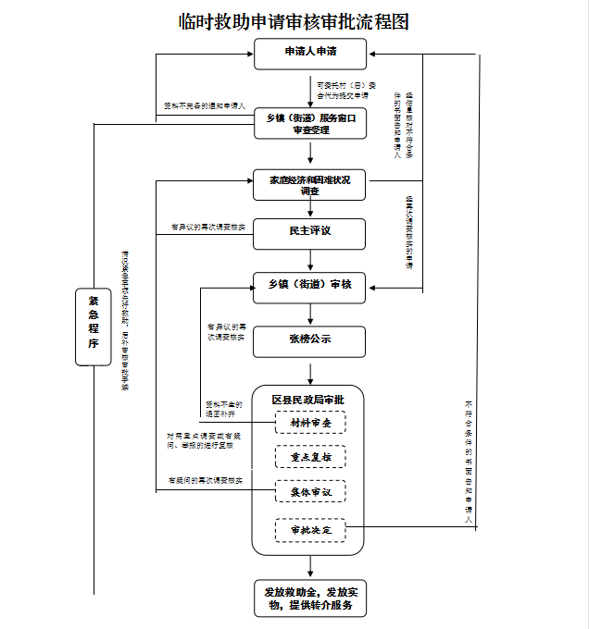

五、办理时间
工作日（周一至周五，节假日除外）：
9：00—12:30，14:00—18:00。
六、办理地点
户籍所在地或实际居住生活所在地的镇人民政府、街道办事处
七、联系方式
重庆市长寿区民政局低保中心：023-40243345

